Объединение «Край, в котором я живу»
Дата проведения 7.04.2020г.
ПДО Юзыкаева Л.З.
Форма рассылки задания : через группу в контакте
План конспект занятия «Растениеводство» в нашей местности
Цель: познакомить с основными культурными растениями и возделываемыми в нашей местности.
Задачи: знакомство с основными зерновыми культурами;
Узнавание основных зерновых культур.
Развитие навыков практической работы в сельском хозяйстве.

Ход занятия
- Прочитать текст
Сельское хозяйство Татарстана играет важную роль в развитии экономики республики, так как формирует продовольственную базу региона. В отрасли занято 83,7 тыс. человек, что составляет 6,2% экономически активного населения республики.
Агропромышленный комплекс республики обеспечивает население основными продуктами питания собственного производства. Показатели потребления продовольствия на душу населения в Татарстане значительно выше, чем в среднем по России.
Сельское хозяйство Татарстана занимает одно из ведущих мест среди регионов Российской Федерации. Республика Татарстан, имея чуть более 2% сельхозугодий России, производит 8% валового сбора зерна, является крупнейшим производителем мяса, молока, яиц.
В структуре валового регионального продукта сельское хозяйство занимает четвертое место (7,9%), уступая промышленности, сектору услуг и строительству.
В отрасли функционируют государственные и частные сельхозпредприятия. Более половины сельхозпродукции дают малые формы - фермерские хозяйства (4,6%), личные подсобные хозяйства (48,7%).
Среди крупных предприятий выделяются вертикально интегрированные агрохолдинговые компании с полным циклом производства и переработки сельхозпродукции – ОАО «ВАМИН Татарстан», ОАО Холдинговая компания «Ак Барс», ОАО «Красный Восток Агро», ЗАО ХК «Золотой Колос», ЗАО «Агросила Групп». Благодаря значительным финансовым инвестициям компаний в сферу их деятельности вовлечены половина республиканской пашни, поголовья племенного скота. Созданы крупнейшие в Европе высокотехнологичные мегафермы по производству мяса, молока, яиц, оснащенные современным автоматизированным оборудованием.
Республика Татарстан специализируется на выращивании зерновых культур, сахарной свеклы и картофеля, а также на производстве мяса, молока и яиц. Ведущими отраслями сельского хозяйства являются растениеводство и животноводство.
Растениеводство
Агроклиматические условия республики являются умеренно благоприятными для растениеводства. Для выращивания тепло- и влаголюбивых культур Татарстан – зона рискованного земледелия. Тем не менее, республика, используя 2,3% сельхозугодий России, производит 5% ее сельхозпродукции.
Сельхозугодия занимают 4,4 млн. га земель (65% территории Татарстана), из них 77% – пашня, 23% – кормовые площади (пастбища и сенокосы).
В структуре сельскохозяйственных угодий более 52% посевных площадей отводится под зерновые культуры (яровая и озимая пшеница, рожь, ячмень, овес, горох), 37% – кормовые культуры (кукуруза, корнеплоды, травы), 7% – технические культуры (сахарная свекла), 3% – овощи и картофель.
Северные районы республики, входящие в лесную южно-таежную зону, специализируются на выращивании яровой пшеницы, озимой ржи, ячменя, овса, картофеля и льна. В лесостепной зоне Закамья и южного Предволжья среди сельскохозяйственных культур преобладают яровая и озимая пшеница, озимая рожь, ячмень, просо, гречиха, сахарная свекла.
Основными производителями зерна и технических культур являются сельскохозяйственные предприятия. Их доля в производстве зерна – 87,5%, сахарной свеклы – 86,7%.
В личных хозяйствах населения выращивается около 89% картофеля и 85% овощей. Доля фермерских хозяйств в производстве зерна составила 12,5% общего сбора в хозяйствах всех категорий, сахарной свеклы – 13,3%, подсолнечника – 15,9%, картофеля – 2,1%. В целом удельный вес хозяйств населения, включая крестьянские (фермерские) хозяйства, в структуре производства основных продуктов растениеводства – 58%.

Наши сельскохозяйственные предприятия в основном специализируются на выращивании зерновых и культур. Основные посевные площади заняты под озимой рожью, ячменем, пшеницей и овсом.
Задание 2. Определите по рисункам какие культуры указаны здесь
А.
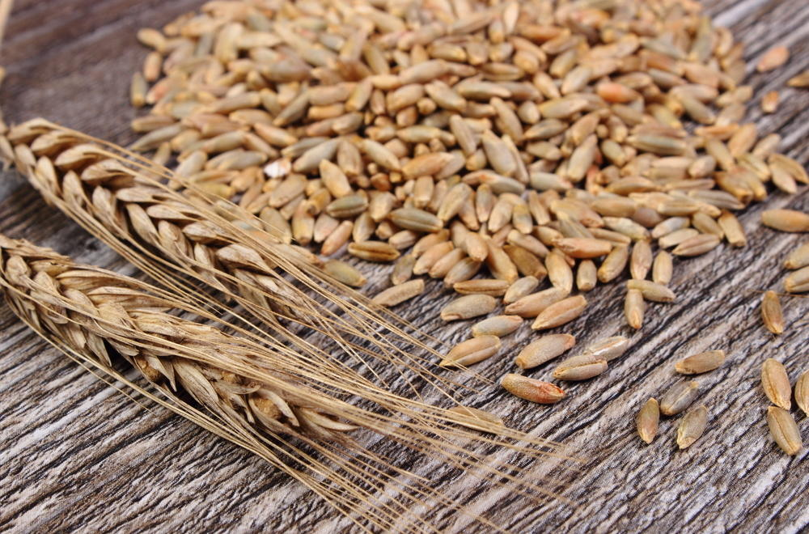

Б
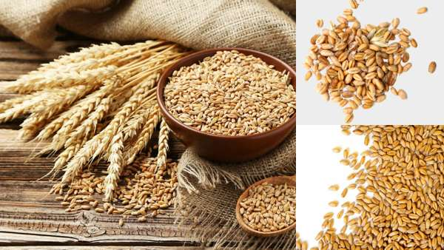
В
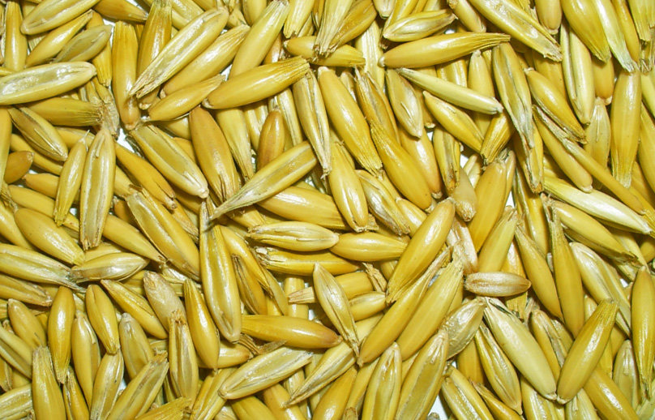
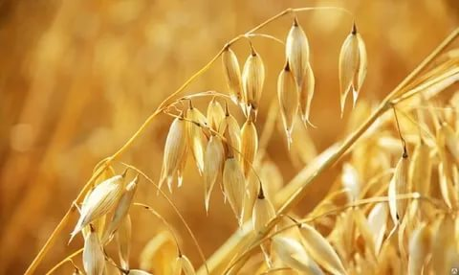

Г.
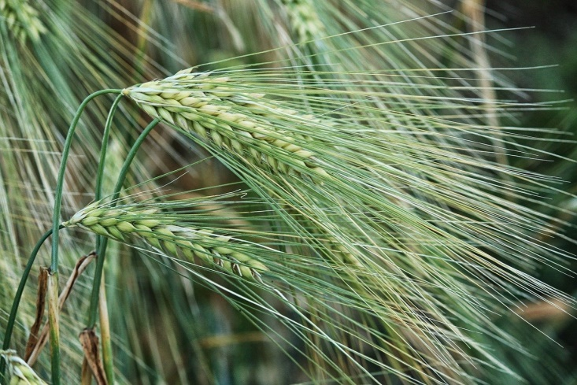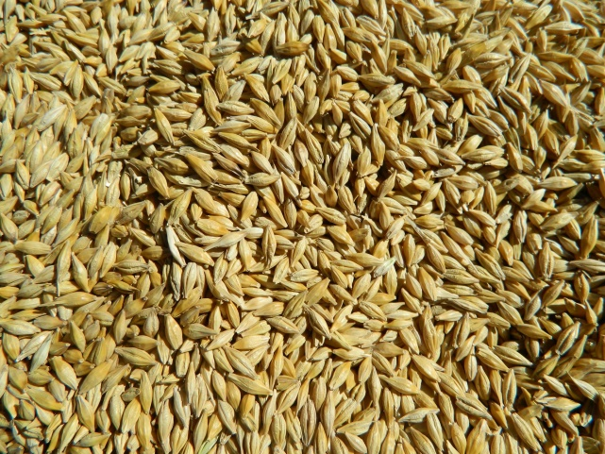

Выращивают кормовые культуры: кукуруза, подсолнечник, клевер, люцерна, овсяница. Их заготавливают в виде силоса и сенажа. Травянистые культуры заготавливаются и в виде сена.
В разное время на наших полях выращивали и другие сельскохозяйственные растиения, они дали название топонимическим названиям.
Задание 3. Узнать у родителей: как возникли данные название и где расположены эти объекты
«Олма пакча» -
«Ушмен кӱвар»
«Ковыстан пакча»
«Шоптыр пакча»
«Маке нур»
Задание 4.
Написать: люди каких профессии работают в растениеводстве?
5. Выполнить практическую работу.
Определение всхожести семян.
- Возьмите зерна, которые имеются в хозяйстве ( желательно одной культуры)
- Узнайте как называется это культура.
- Отсчитайте три кучки по 100 семян.
- Смочите семена и, завернув в тряпочку, положите в блюдце ( 3 кучки по отдельности) устанавливаем в теплое место.
- Периодически смачиваем ( небольшое количество воды, чтоб семена не сгнили)
- Через 4-5 дней появятся первые росточки.
- Сосчитайте количество проросших семян в каждой кучке.
- Определите процент проросших семян в каждой кучке.
- Найти среднюю всхожесть семян. (Число процента каждой кучки складываем и делим на 3)

Сделаем фотоотчет своей работы.

